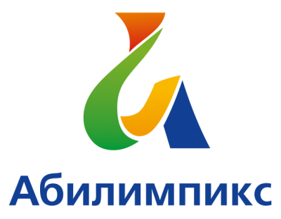 | ПРОГРАММА ПРОВЕДЕНИЯ  ЧЕМПИОНАТА СВЕРДЛОВСКОЙ ОБЛАСТИ «АБИЛИМПИКС» - 2022  ПО КОМПЕТЕНЦИИ – «Студийный фотограф»  КАТЕГОРИЯ УЧАСТНИКОВ - Студенты

Сроки проведения: 20 апреля 2022 года

Место проведения: Свердловская область, город Екатеринбург, ул. Белинского, 91.
Государственное автономное профессиональное образовательное учреждение
Свердловской области «Колледж управления и сервиса «Стиль»
1 день – 20 апреля 2022 года

Время | Мероприятие | Место проведения
9.00-09.30 | Прибытие участников, гостей, организаторов. Регистрация. Фотосессия. | г. Екатеринбург,  ГАПОУ СО «Колледж управления и сервиса «Стиль», ул. Белинского, 91
09:30-10:00 | Завтрак участников, экспертов
10.00-11.00 | Приветствие участников. Церемония открытия. | г. Екатеринбург,  ГАПОУ СО «Колледж управления и сервиса «Стиль», ул. Белинского, 91, кабинет 38 (3 этаж)
11.00-12.00 | Деловая программа. Круглый стол «Доступность профессионального образования для лиц с инвалидностью и ОВЗ».  Ответственный – Белоносова Н.В.
11.00-12.00 | Знакомство. Размещение участников по рабочим местам, адаптация на рабочих местах, инструктаж по технике безопасности
12.00-12.30 | Обед участников, экспертов
12.30 – 17.00 | Выполнение конкурсного задания:  Модуль 1. Съёмка портрета.  Участник производит фотосъемку женского портрета с руками  Перерыв 15 минут (12.30-14.15)  Модуль 2. Съемка натюрморта  Участник выполняет фотосъемку натюрморта по заранее заданной теме  и из предметов, выданных организаторами, используя любое осветительное оборудование,  находящееся в студии.  Перерыв 15 минут (14.15-15.45) | г. Екатеринбург,  ГАПОУ СО «Колледж управления и сервиса «Стиль», ул. Белинского, 91, кабинет 25 (2 этаж)
14.00-16.00  Профориентационные мероприятия | * Ознакомительное мероприятие о специальностях компетенции «Администрирование отеля». Профессиональная проба «Работа Администратора в Отеле».  Ответственный – Евдокимова Д.А.  *Ознакомительное мероприятие о специальности «Техника и искусство фотографии».  Ответственный – Закусилова М.А.  *Ознакомительное мероприятие о профессии «Повар, кондитер».  Ответственный – Борисова А.А.  *Работа приемной комиссии (ответы на вопросы по приему в колледж).  Ответственный – Токманцева Н.В. | ГАПОУ СО «Колледж управления и сервиса «Стиль», ул. Белинского, 91, кабинет 37 (3 этаж)  ГАПОУ СО «Колледж управления и сервиса «Стиль», ул. Белинского, 91, кабинет 34 (3 этаж)  ГАПОУ СО «Колледж управления и сервиса «Стиль», ул. Белинского, 91, кабинет 38 (3 этаж).  ГАПОУ СО «Колледж управления и сервиса «Стиль», ул. Белинского, 91, кабинет 38 (3 этаж)
16.00-17.00 | Отдых с психологом.  Групповое занятие по освоению навыков саморегуляции "Я в Мире, мир во мне".  Ответственный – Таскаева С.П. | ГАПОУ СО «Колледж управления и сервиса «Стиль», ул. Белинского, 91  Кабинет 15 (1 этаж)
16.00-17.00 | Рабочее заседание экспертов по компетенции.
17.00- 17.30 | Награждение. Отъезд гостей.
21 марта
16.00 - 17.00 | Церемония закрытия Чемпионата Свердловской области «Абилимпикс», онлайн трансляция из студии «Дворца молодёжи» | Подключение к онлайн трансляции с площадки проведения направляющей стороны. Ссылка на трансляцию будет отправлена во все ОО на официальную почту.

